22 марта для детей из лагеря с дневным пребыванием в филиале детской библиотеки № 16 прошла познавательная программа «Олимпийские огни».
Левова С.И. рассказала ребятам о том, что в Древней Греции 28 веков назад стали устраивать состязания атлетов в силе, ловкости и быстроте. А самые крупные и знаменитые спортивные состязания в городе Олимпии получили название Олимпийских игр. Второе рождение Олимпийских игр прошло в конце 19 –го века. В 1896 году в Афинах состоялись крупнейшие международные спортивные состязания, прообразом которых стали античные Олимпиады.
Символ Олимпиады — пять цветных колец — обозначает дружбу между всеми континентами:

Европой (голубой цвет) Африкой (черный) Америкой (красный).
Азией (желтый цвет), Австралией (зеленый цвет)
Талисманы зимних Олимпийских игр в Сочи:
Белый мишка, Леопард и Зайка.
Олимпийские игры проводятся один раз в 4 года.
Олимпийские игры проводятся в определенном городе, куда съезжаются спортсмены из всех стран мира.На Олимпийских играх есть определенные правила, есть судьи, зрители, болельщики.
На Олимпийских играх есть красивая традиция – зажжение олимпийского огня. Зажжённый огонь день и ночь несут спортсмены – факелоносцы – в дождь, в снег, ветер. Право зажечь огонь на олимпийском стадионе предоставляется наиболее известному спортсмену страны, где проводятся Олимпийские игры. Олимпийский огонь не гаснет в течение всех дней и ночей, пока длится Олимпиада. Олимпийский огонь – символ дружбы и честной спортивной борьбы.

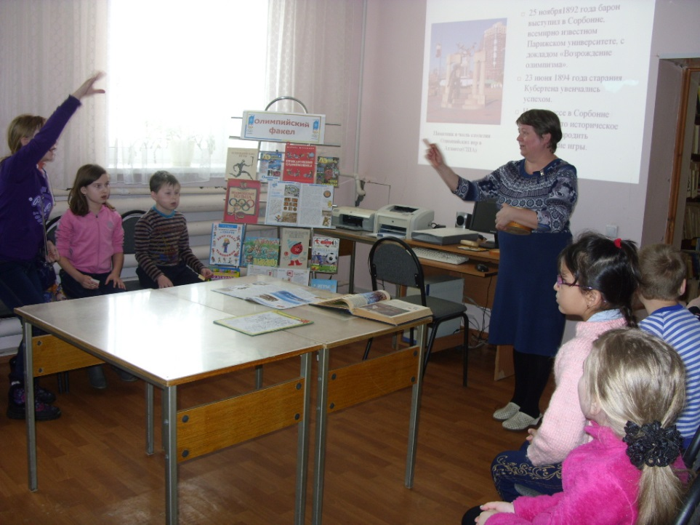

Подобные программы помогают детям узнать много нового и интересного. А больше узнать об Олимпийских играх ребятам помогут книги- бесценный дар всех поколений.
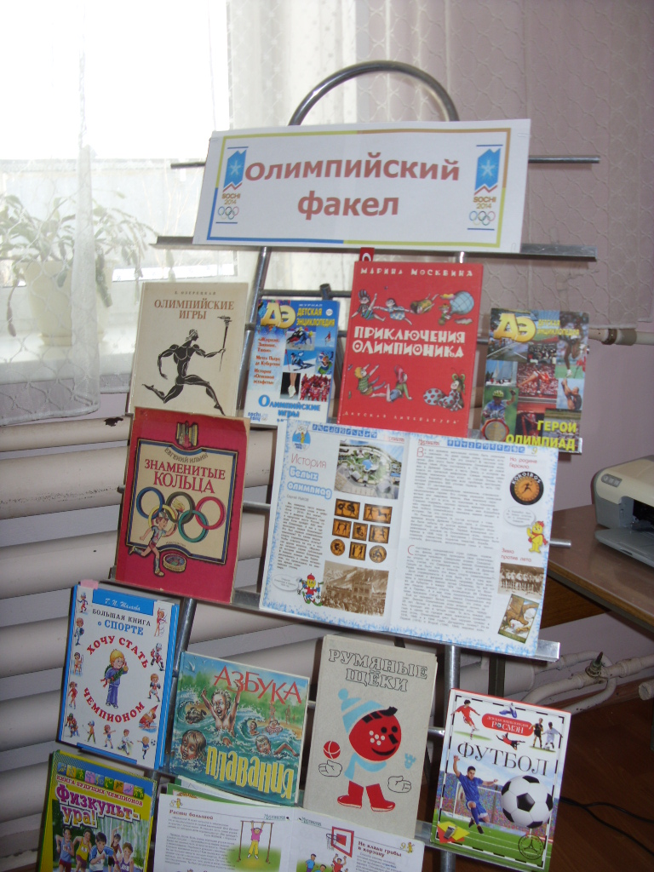

23 марта в МБУ ЦДО «Дом Москвы» состоялись соревнования по минифутболу «Весенняя капель» среди мальчиков 2005 – 2006 г.р. На соревнованиях честь школы отстаивали обучающиеся четвёртых и пятых классов: Сизов Дмитрий, Пульбер Никита, Агафонов Александр, Барышев Илья, Сафин Артём, Брунов Даниил, Воюшин Дмитрий и Кузин Артём.
Данная команда в упорной борьбе одержала победу и заняла первое место. Молодцы, так держать!
